Soudeuse Thermoprint  TP1 : Découverte du système | 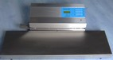

Votre nom : Date :

Nom de votre binôme :

Objectifs : S’approprier les caractéristiques de la soudeuse thermoprint.
Mettre en œuvre la Thermoprint.
Tester et vérifier la conformité du fonctionnement de la Thermoprint.
Identifier différents éléments de la Thermoprint et définir leur rôle.

Matériel nécessaire :
- La soudeuse thermoprint
- Une pochette chirurgicale (pour les 2 élèves)
- Un gros tournevis plat

Documents nécessaires :
- Manuel d’utilisation et Technique
- Dossier technique « La Thermoprint ATMB »

Consignes de sécurité :
- Ne pas ouvrir le boîtier de la thermoprint sans la présence du professeur : Présence de tension dangereuse (tension secteur)
- Ne pas toucher aux fers chauffants accessibles boîtier ouvert (180°C environ) : risque de brûlures

Travail demandé :

I) Principales caractéristiques de la soudeuse thermoprint :
- A l’aide du dossier technique « La Thermoprint ATMB », donner ses 2 principaux rôles :

- Qu’appelle t-on la traçabilité d’un produit ?

- Indiquer le nom et le rôle des 3 étapes de la chaîne de stérilisation :

- Dans laquelle de ces 3 étapes intervient la thermoprint ?

- a) Que contiennent les pochettes utilisées avec la thermoprint ? Donner quelques exemples :

- Pour quelles raisons les pochettes sont-elles micro perforées ?

II) Mise sous tension :
- Raccorder le cordon secteur de la thermoprint à une prise secteur
- Mettre la thermoprint sous tension (Interrupteur côté droit)
! Attention : la question III) 1) a) doit être traitée dans les 5 minutes suivant la mise sous tension.

III) Tester et vérifier la conformité du fonctionnement de la Thermoprint :

- a) Quelques secondes après la mise sous tension, insérer le côté ouvert de la pochette dans le fond du guide d’entrée (film plastique au-dessus).
La thermoprint entraîne t-elle la pochette ? Comment réagit la thermoprint ?

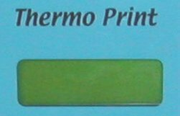
b) La pochette étant insérée dans le guide d’entrée, relever les indications de l’afficheur et les recopier à l’identique sur la photo ci-contre :

Remarques :
- La valeur de T (température) augmentant, relever la valeur à un instant donné.
- Relever la valeur moyenne de P (Pression)

c) Faire vérifier par le professeur :

Visa du professeur :

d) Pour quelle raison la thermoprint ne réalise t-elle pas l’impression et le soudage de la pochette ?
Justifier la réponse à l’aide des informations relevées sur l’afficheur et de la page ‘PREMIERE MISE EN SERVICE » du Manuel d’utilisation et Technique.

- a) Attendre quelques minutes que la thermoprint ait atteint sa température de fonctionnement.
b) - Insérer le côté ouvert de la pochette dans le guide d’entrée. (film plastique au-dessus).
- Maintenir la pochette pendant son déplacement
- Récupérer la pochette à la sortie de la thermoprint
c) Faire vérifier par le professeur : | Visa du professeur :

- Observer la pochette. Montrer que la thermoprint à remplit ses 2 fonctions :

- e1) Insérer une feuille de papier blanc (en guise de pochette) dans le guide. Maintenir la feuille pendant son déplacement.
e2) Découper la bande de papier comportant l’impression et la coller ci-dessous :

- A l’aide de ces informations, indiquer :
- La température de soudage
- Le N° de l’agent qui utilise la thermoprint (Identifiant)
- La date d’emballage du matériel chirurgical
- La date de péremption du matériel chirurgical emballé

- Quelle est la durée maximale de stockage de la pochette au-delà de laquelle le matériel emballé ne doit plus être utilisé ? Justifier cette durée.

- Pour quelle raison le matériel emballé possède t-il une date limite d’utilisation ?

- a) En présence du professeur, ouvrir le capot supérieur et le volet inférieur de la thermoprint en retirant les 3 vis de fixation.
Attention : Ne pas placer vos mains à l’intérieur de la thermoprint : présence de tension dangereuse (tension secteur)
b) A l’aide du dossier technique « La Thermoprint ATMB », nommer les pièces ci-dessous :
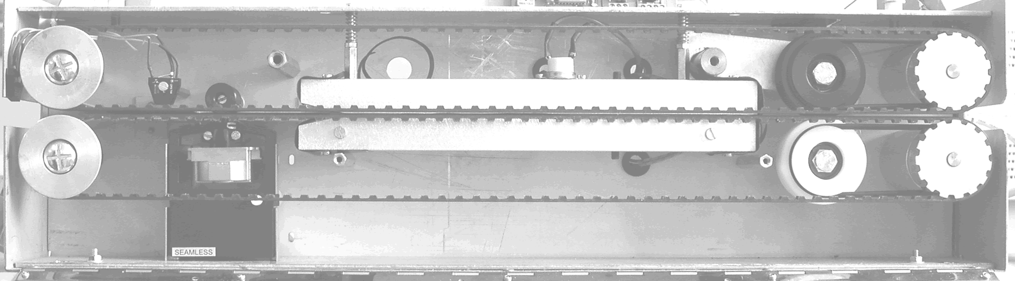
D :
E :
F :
G :
B :
A :
C :

- Etude du fonctionnement de la thermoprint :
- - Insérer lentement une feuille de papier dans le guide d’entrée
- Que se passe t-il quand la feuille est située en dessous de la pièce D ?

- Quel est le rôle de cette pièce D ?

- Expliquer le principe d’entraînement de la pochette en faisant référence au rôle des pièces C, D et F :

- - Attendre que les courroies ne tournent plus.
- Par le guide d’entrée, insérer sous la pièce A, une bande de papier de 2cm de largeur et de 20 cm de longueur environ (Ne pas passer sous la pièce D). Que se passe t-il ?

- Quel est le rôle de cette pièce A ?

- Expliquer le principe de soudage de la pochette en faisant référence au rôle des pièces B et G :

- Que représente la valeur de pression indiquée sur l’afficheur de la thermoprint ?

- La thermoprint ne possédant pas de détecteur de sortie de la pochette (après soudage), quelle solution a été adoptée pour commander l’arrêt de l’entraînement ?

- Dans quel cas, l’entraînement de la pochette pourrait-il s’arrêter avant qu’elle ne soit ressortie ?

- Quelle touche de la thermoprint permet dans ce cas de faire ressortir la pochette ?

- - A l’aide d’une feuille de papier effectuer les manipulations correspondant aux questions g) et h)
- Faire vérifier par le professeur : | Visa du professeur :

- a) Aller sur le site Internet de la société ATMB (voir adresse sur la page de garde du dossier technique
« La Thermoprint ATMB »)
b) Rechercher les caractéristiques techniques de la Thermoprint.
c) Imprimer la page web en 2 exemplaires (1 pour chaque élève)
- - Sur la pochette, mesurer la largeur de la soudure
- Cette largeur est-elle compatible avec ces caractéristiques techniques ? Justifier la réponse.

- Montrer que la température de soudage relevée dans ce TP est compatible avec ces caractéristiques techniques ?

- a) Mettre la thermoprint hors tension
- Fixer le capot supérieur et le volet inférieur à l’aide des 3 vis.
- Rendre ce document complété proprement, accompagné de la pochette soudée et des caractéristiques imprimées.

